

3/2016
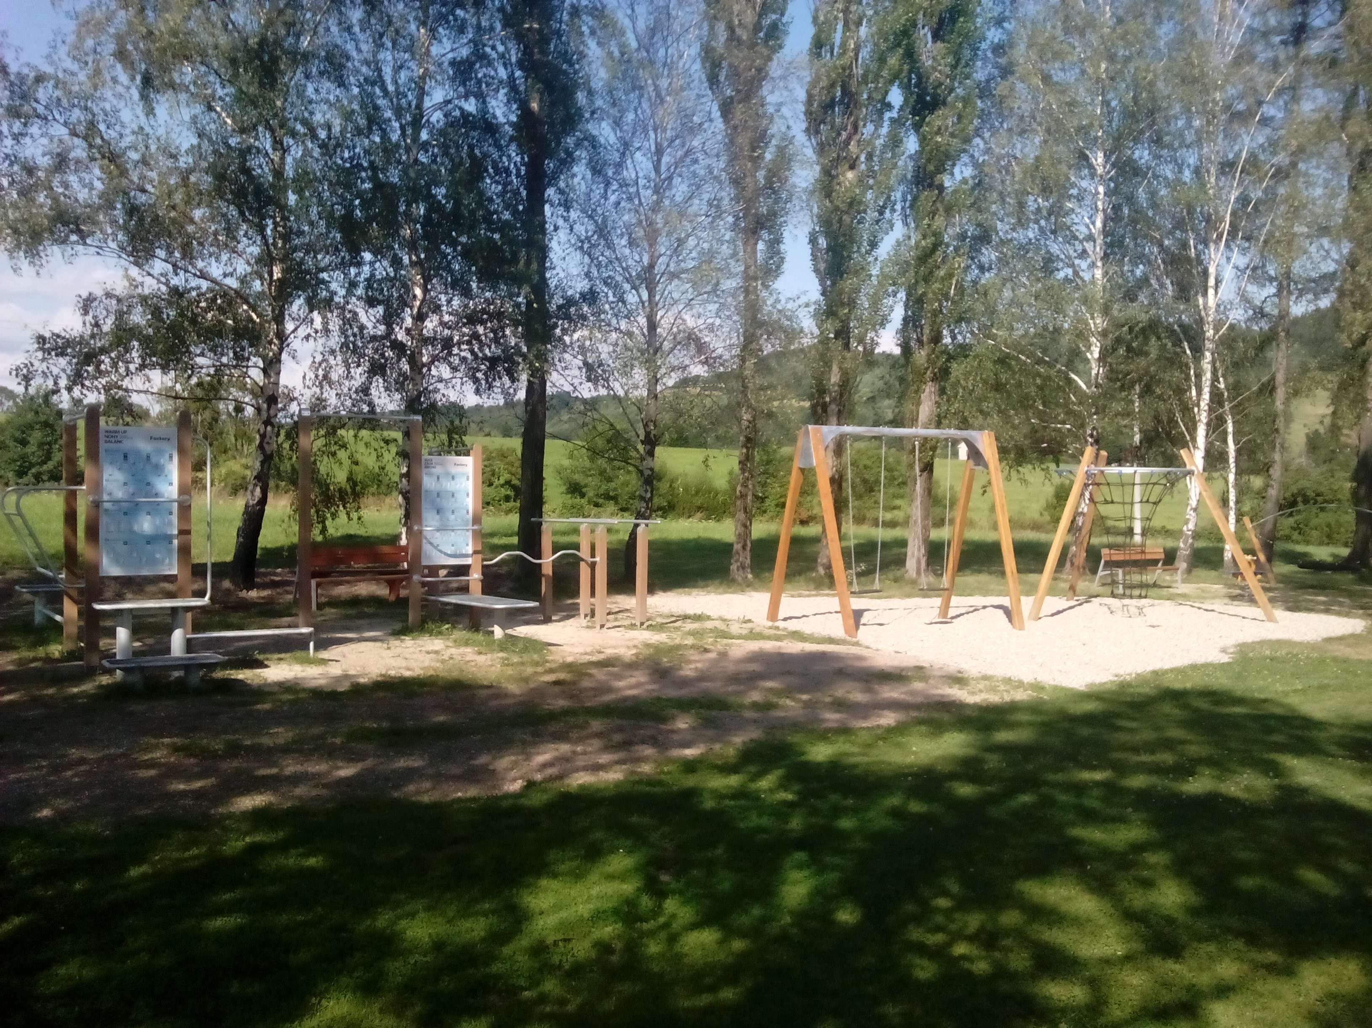
Vážení spoluobčané,

čas nám neúprosně běží, děti už jsou ve školách opět v plném zápřahu, a my dospělí, čím jsme starší, tím více naříkáme nad tím, že nám čas ubíhá rychleji a rychleji, ale to je tak všechno, co s tím naděláme.
Přes letní prázdniny bylo vystavěno v areálu SOKOLA Bordovice dětské hřiště s minifitness, které je osázeno hracími prvky pro děti a dvěma cvičebními stanicemi pro protažení a procvičení svalů celého těla vlastní vahou. Náklady na výstavbu hřiště činily 577. 497,-Kč, z toho jsme obdrželi dotaci z Ministerstva pro místní rozvoj ve výši 400.000,-Kč. Hřiště bylo oficiálně otevřeno 13. srpna, takže mládež si stačila na konci prázdnin ještě zahrát a zacvičit.
Jelikož dopravní automobil zásahové jednotky SDH Bordovice (AVIA) je 33 let starý a na STK již po zpřísnění předpisů neprojde emisní prohlídkou, rozhodlo zastupitelstvo obce požádat Ministerstvo vnitra o dotaci na koupi nového dopravního automobilu. Dotace by měla činit 450.000,-Kč z MV a 225.000 Kč,- bychom měli dostat od Moravskoslezského kraje. Naše žádost byla akceptována, proběhlo výběrové řízení na dodavatele a s vítězným uchazečem byla již podepsána smlouva. Bude se jednat o devítimístnou dodávku s celkovou hmotností do 3.500 kg. Součástí dodávky bude přívěsný vozík, na kterém bude umístěna výstroj. Přívěs se bude používat především k zásahu, na soutěže se bude jezdit bez zbytečné zátěže. Pokud vše proběhne v pořádku, automobil bude dodán do konce letošního roku. Věřím, že bude našim hasičům sloužit dalších 30 let, jako stařičká Avie, na kterou budou všichni hasiči určitě nostalgicky vzpomínat, jelikož na její údržbě strávili nespočet hodin.
Na závěr bych chtěl poděkovat všem, kteří se podíleli na zajištění průběhu předpouťové slavnosti. Zároveň děkuji nové redaktorce našeho zpravodaje paní Monice Orlitové, která ve svém volném čase koordinuje přípravu článků, a přispěla tak velkou měrou k jeho obsahovému obohacení.

Ladislav Matúš, starosta obce

Usnesení ZO – schválení:
150/12. Ponechání přeplatku z ostatní dopravní obslužnosti za rok 2015 na účtu sdružených prostředků pro snížení částky jednotlivých obcí na rok 2017 151/12. 3. úpravu rozpočtu za rok 2016 ve výši 797 261,-Kč na straně příjmů i výdajů 152/12. prodloužení vodovodního a kanalizačního řadu v zóně Z1 za podmínky finanční spoluúčasti majitelů dotčených pozemků 153/12. Výstavbu komunikace obytné zóně Z1 dle projektové dokumentace 154/12. Vypracování Územní studie zóny Z16 Urbanistickým střediskem Ostrava s.r.o., Spartakovců 6014/3, 708 00 Ostrava – Poruba 155/12. Rozhodlo o výběru nejvhodnější nabídky ve veřejné zakázce ,,Bordovice – Dopravní automobil s požárním přívěsem pro hašení II“, kterou podala firma MOTO-TRUCK CZ s.r.o. Seifertova 2834/33, Přerov I-Město, 750 02 Přerov, IČO: 29460824 za cenu 935.000,-Kč bez DPH 156/12. Kupní smlouvu s firmou MOTO-TRUCK CZ s.r.o. Seifertova 2834/33, Přerov I-Město, 750 02 Přerov, IČO: 29460824 na plnění veřejné zakázky ,,Bordovice – Dopravní automobil s požárním přívěsem pro hašení II“
Vývoz odpadů
Objemný odpad : 14.10. - 16.10.2016 Paseky
17.10.2016 Obecní úřad
Nebezpečný odpad: 14.10.2016 16,00 – 16,30 hod Obecní úřad
16,35 – 16,45 hod Paseky
Do konce měsíce října se vybírají poplatky za vodné a stočné !!!

Oznámení o době a místě konání voleb do zastupitelstev krajů a Senátu Parlamentu ČR
V souladu s ustanovením § 15 a § 27 zákona č. 130/2000 Sb., o volbách do zastupitelstev krajů a o změně některých zákonů, ve znění pozdějších předpisů,a podle § 15 zákona č. 247/1995 Sb., o volbách do Parlamentu České republiky a o změně některých zákonů, ve znění pozdějších předpisů starosta obce Bordovice
o z n a m u j e
1. Volby do zastupitelstev krajů a Senátu Parlamentu ČR ( 1. kolo ) se uskuteční v pátek dne 7.10.2016 od 14,00 hodin do 22,00 hodin
a v sobotu dne 8.10.2016 od 8,00 hodin do 14,00 hodin
Případné 2. kolo senátních voleb ve smyslu platného zákona se uskuteční
v pátek dne 14.10.2016 od 14,00 hodin do 22,00 hodin
a v sobotu dne 15.10.2016 od 8,00 hodin do 14,00 hodin
2. Místem konání voleb je zasedací místnost Obecního úřadu Bordovice pro voliče s adresou místa trvalého pobytu v Bordovicích.
3. Voliči bude umožněno hlasování poté, kdy prokáže svoji totožnost a státní občanství České republiky ( platným občanským průkazem nebo cestovním pasem České republiky ). Neprokáže-li volič svou totožnost a občanství České republiky , nebude mu hlasování umožněno.
4. Voliči budou dodány nejpozději 3 dny přede dnem voleb hlasovací lístky. V den voleb může volič obdržet hlasovací lístky i ve volební místnosti.

Akce v obci – podzim 2016
22.10.2016 Drakiáda hřiště Sokol 8.11.2016 Krmáš zas.místnost OÚ 18.11.2016 Když dva se rádi mají … operet.melodie, zas.místnost OÚ 26.11.2016 Rozsvěcení vánočního stromečku před OÚ
Na prahu nového školního roku…
Symbolem září by mohla být školní aktovka, se kterou se naši loňští předškoláčci každé ráno vypravují do školy. Přejeme jim radostné seznamování s písmenky, úspěšné první čtenářské krůčky i zajímavé poznávání elementárních matematických zákonitostí… A samozřejmě prima přestávky v hloučku kamarádů, protože i ty neodmyslitelně patří ke škole.
V naší „školičce“ jsme přivítali jejich malé nástupce. Je jich celkem osm, takže kapacita naší mateřské školy je i letos zcela naplněna, a to na dvacet osm dětí. Počátek září je vždy věnován především adaptaci nově přijatých dětí na prostředí mateřské školy, na jejich začlenění do kolektivu vrstevníků a seznámení s pravidly chování. Paním učitelkám v tom vydatně pomáhají starší děti, které se o mladší kamarády rády starají.
Aby se dětem v mateřské škole líbilo, vytváříme jim estetické, podnětné prostředí. Letos děti nastoupily do třídy vybavené zcela novým policovým nábytkem, v němž mají všechny stavebnice, hračky a učební pomůcky přehledně srovnané a volně přístupné.
Předškolní vzdělávání musí být pro děti poutavé, pestré a názorné. K tomu nám zajisté napomohou i nově zakoupené učební pomůcky, s kterými budeme u dětí rozvíjet především předčtenářské dovednosti a matematické představy. Soustředěné klidné činnosti je třeba vyvážit dostatkem pohybu. Proto děti mají v úložných boxech po stranách třídy nářadí a náčiní na cvičení a pohybové hry, takže nic nebrání tomu, aby si kdykoli postavily překážkovou dráhu, chodily na chůdách nebo si třeba hrály s míči.
I letos kromě standardních činností nabízíme dětem tyto další aktivity: předplavecký výcvik na krytém bazéně ve Frenštátě pod Radhoštěm, lyžařský kurz v dětském lyžařském středisku na Bílé, seznamování se základy anglického jazyka Barevná angličtina a speciální program přípravy na vstup do základní školy Dobrý start. Plánujeme zájezdy do Divadla loutek v Ostravě a do planetária. Běžný vzdělávací program bude obohacen o interaktivní pořady v muzeu ve Frenštátě a v Novém Jičíně, o environmentální programy občanského sdružení Hájenka a divadelní představení přímo v mateřské škole. Budeme spolupracovat se Základními školami v Lichnově a ve Veřovicích.
Pro rodiče i širší veřejnost tradičně připravíme adventní dílny, vánoční besídku, vystoupení ke Dni matek a rozloučení s předškoláky na školní zahradě. V rámci obecních akcí vystoupíme s kulturním programem na tradičním stavění máje a na vítání občánků.
Čeká nás další školní rok plný aktivit a my věříme, že se nám podaří naplnit motto našeho školního vzdělávacího programu: „Šťastné děti, spokojení rodiče.“ Mgr. Dana Hýlová, ředitelka MŠ
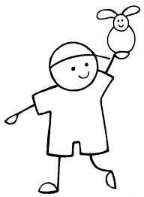


Človíček

Kroužek Človíček je přátelským uskupením dětí (nejen) z MŠ a jejich rodičů. Je určen zejména dětem předškolního věku a zaměřuje se na všestranný rozvoj jejich osobnosti s důrazem na individuální přístup. Kapacita kroužku je 10 dětí. V tomto roce oslaví Človíček pětileté výročí své existence.
Každé úterý se scházíme v zasedací místnosti budovy Obecního úřadu Bordovice. Děti si mohou pomocí her a zajímavých aktivit procvičit a dále rozvinout své dovednosti a vědomosti v oblasti jemné i hrubé motoriky, sluchového a zrakového vnímání, prostorové a pravolevé orientaci, předmatematických představ apod. Dále si děti mohou prostřednictvím všedních i speciálních her a pomůcek vyzkoušet své komunikační dovednosti, potrénovat správný úchop tužky, vnímání barev, vlastností předmětů apod. Přirozeně se tak také učí spolupracovat, chápat a dodržovat pravidla her, fungovat ve skupině.
K pravidelným akcím Človíčku patří výstupy na mysliveckou chatu v Bordovicích, spojené s opékáním a nočním pochodem s baterkami dolů. V loňské sezóně se nám podařilo uskutečnit dlouho plánovanou „Expedici Paluch - Javorník“. Dvoudenní akce s přespáním pod hvězdnou oblohou, výrobou triček a výstupem na vrchol rozhledny na Javorníku.
Tímto chci poděkovat všem rodičům, kteří se na činnosti Človíčku podílejí a s jejichž pomocí můžeme společně sdílet radost a nadšení z dobrého díla. Těším se 4. 10. 2016 ☺

Mgr. Lenka Trčková, Ph.D.

Kruhový trénink a Tabata
V měsíci září nám odstartoval třetí ročník středečního cvičení. Od ledna tohoto roku jsme začali s pravidelným střídáním kruhového tréninku a intenzivního cvičení nazývaného Tabata. Stejně tomu bude i letos.
Náplň kruhového tréninku je velice jednoduchá a svým tempem jej zvládne každý. Jedná se o cvičení na různých stanovištích, přičemž na každém se provádí jiný cvik zapojený na určitou partii těla. Po uplynutí časového limitu, zpravidla jedné minuty, se účastníci tréninku na stanovištích posouvají, dokud neabsolvují postupně všechny cviky. Výhodou kruhových tréninku je, že si každý může sám zvolit počet cviků, které během dané minuty zvládne, samozřejmostí ale zůstává snaha vydat ze sebe maximum. J Celé kolečko po stanovištích se opakuje 3-4krát.
Oproti tomu Tabata je velice intenzivní kardio cvičení zaměřené na maximální výkon ve velice krátkém čase. Dochází zde k propojení aerobního a silového tréninku. Toto cvičení vypadá na první pohled velice jednoduše, ale ve skutečnosti se jedná o fyzicky velmi náročnou činnost. Prostřednictvím Tabaty lze dosáhnout pevnějšího těla i lepší kondice během krátkého času. Náplní Tabaty je osm cviků, které cvičí všichni najednou po dobu 20ti sekund na maximální výkon. Mezi jednotlivými cviky je 10 vteřin pauza. Po odcvičení této sestavy cviků s přestávkami následuje jedna větší pauza a poté se vše opakuje ještě několikrát. Klíčem k efektivitě v Tabata cvičení je krátká pauza k odpočinku mezi jednotlivými velmi náročnými cviky. Abych neodradila všechny, co si na toto cvičení netroufají, musím podotknout, že i Tabatu může dělat začátečník, prostě si jen zvolí nižší intenzitu cvičení.
K našim radostem během chmurných podzimních či zimních dní nepatří jen přísun endorfinů z dobře odvedených tréninků, ale také již pravidelné stmelování kolektivu při vánočním a předprázdninovém večírku.
Cvičení probíhá každou středu od 19:00 do 20:00 hod v zasedací místnosti Obecního úřadu.
V sudé týdny cvičíme kruhový trénink a v liché týdny Tabatu
Vstupné je 30,- Kč, v prodeji jsou také permanentky.

Ing. Hana Bednářová, tel.: 728628225

Myslivecký spolek Lichnov – Bordovice
Naše sdružení provádí výkon práva myslivosti na katastrech obcí Lichnov, Bordovice a Vlčovice na území cca 1600 ha. Vznik spolku je pamětníky datován po druhé světové válce. A tak péči o zvěř, myslivecká zařízení a zachování tradic se stará již několikátá generace myslivců.
Aktuálně má spolek 26 členů a 2 adepty ve zkušební době. Mezi stěžejní náplň spolku patří péče o krajinu a zvěř v ní žijící. V praxi to znamená jarní

výsadbu keřů a dřevin, péči o remízky, přípravu a obhospodařování mysliveckých políček. Každý člen má na starosti i několik krmných zařízení, ve kterých v době nouze je povinen zajistit kvalitní krmivo. Spolku patří také dvě myslivecké chaty. Menší z nich se nachází na Bordovských peklech, druhá, větší na území Lichnova, pod kopcem Červený kámen.
V honitbě je nejpočetnějším druhem zvěře srnec obecný (Capreolus capreolus). Z dalších druhů zvěře se v honitbě vyskytuje zajíc polní (Lepus europeneus). U tohoto druhu se spolek snaží o zvýšení jeho stavů vypouštěním cizích zajíců z důvodu zvýšení genetické různorodosti populace. Po tři roky je nakupováno pět párů zajíce polního. Na tomto projektu spolku finančně pomohlo honební společenstvo Lichnov- Bordovice, obec Lichnov a ministerstvo zemědělství. Z chráněných druhů zvířat se v honitbě vyskytuje Rys ostrovid (Lynx lynx), vydra říční (Lutra Lutra), výr velký (Bubo bubo) a čáp černý (Ciconia nigra).
K dalším počinům spolku patří kulturní akce pro veřejnost. Do povědomí se dostala jarní karetní turnaj ve hře „Vůl“, při které se utkávají soutěžní dvojice již 22 let o vítězství putovního poháru. Veřejností jsou oblíbené další kulturní počiny, jako jsou oslavy Kácení máje, Svatojánských ohňů a Hubertský večírek. V letošním roce na území honitby se uskutečnily zkoušky vloh loveckých psů a na konci září proběhne prestižní kynologická soutěž XIV. Memoriál Richarda Šrámka.
Spolek má tendenci se věnovat i těm nejmenším. Prostřednictvím mysliveckého kroužku mají děti možnost se zábavnou formou seznámit se základy myslivecké zoologie, chovu a ochrany zvěře a myslivecké kynologie. V rámci celorepublikové soutěže se následně mohu zúčastnit soutěže o Zlatou srnčí trofej a Mladý ochránce přírody, které prověří jejich znalosti a dovednosti. Není na škodu upozornit, že celorepublikový vítěz této soutěže v roce 2013, byl členem právě tohoto kroužku.
Z nejbližších plánovaných akcí Mysliveckého spolku se uskuteční dne 19. 11. 2016 Hubertský večírek s bohatou tombolou. K poslechu i tanci zahraje

skupina Astmatik.Za Myslivecký spolek Lichnov – Bordovice srdečně zve Lenka Trčková
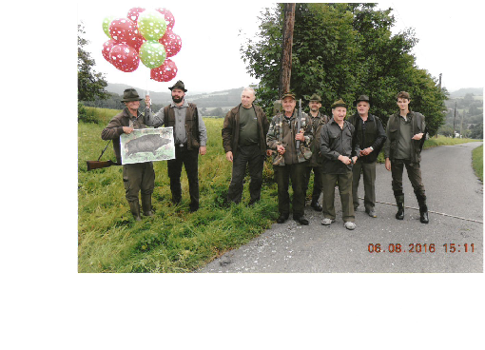

Obecní střípky
Léto i s prázdninami nám uteklo jako voda a už tady zase máme nový školní rok a podzim.
Užili jsme si tří letních večerů, které pro nás připravilo sdružení hasičů a Sokol. Největší účast měl hned ten první. Zahrály nám skupiny Patex, Manet a Altanika. Díky všem, kteří se podíleli na organizaci těchto akcí.
Letní kino muselo být kvůli nepřízni počasí o týden přesunuto. Na nafukovacím plátně se promítala zdařilá komedie scénáristy Ladislava Pecháčka a režiséra Dušana Kleina - Jak básníci čekají na zázrak. A aby byla navozena správná „kinová atmosféra“, byl na prodej i popcorn.
V sobotu 10. září se v Dobečkovém hájku konala předpouťová slavnost. Děti si mohly zařádit na nafukovací skluzavce, ta byla ze začátku rozpálená od sluníčka a tak moc návštěvníků neměla. Dalšími atrakcemi byl euro jumping – tedy 4 trampolíny s jistícími dynamickými lany a malý kolotoč s autíčky. Největší zájem byl o malování na obličej a bez stánku s hračkami by se to samozřejmě neobešlo. Ve 13.30h nám zahrála dechová hudba Nový Jičín, v 15.30h vystoupil taneční soubor CIKNE ČHAVE a po nich se předvedli žongléři z Kopřivnice. Celou akci zakončila letním večerem skupina Altanika. K zakoupení byly koláče, klobásy, bramboráky, srnčí guláš, alko a nealko nápoje. Vstup na všechny atrakce i vystoupení byl zdarma. Věříme, že se pouť líbila a děkujeme všem zúčastněným za ochotu a čas strávený přípravami.
Monika Orlitová

Zastávka Pony Expressu v Bordovicích

Pony Express se jezdil v USA v roce 1860 -1861, kdy bylo potřeba zajistit rychlou přepravu poštovních zásilek mezi západním a východním pobřežím USA. Dostavníky byly příliš pomalé a tak byla vybudována štafetová trať, kdy poštu vezl jezdec v sedle koně. V USA se každý rok jede jízda po původní trati na počest dávných jezdců.
V roce 1983 přišel pan Jindřich Bílek s partou nadšenců, kteří se scházeli ve Stříbrné Lhotě u Mníšku pod Brdy, s myšlenkou uspořádat podobnou jízdu. V Suchdolu nad Odrou byla tehdy druhá parta nadšenců pod vedením Bohumila Kašpárka "Hospodáře".
Podařilo se jim to a v roce 1984 vyrazil první jezdec Československého Pony Expressu na svůj první úsek. Trať vedla ze Stříbrné Lhoty přes Jihlavu do Suchdolu nad Odrou. Od té doby se každý rok pořádá koncem srpna takováto akce, která se především díky Jindřichu Bílkovi a bývalému Sherrifovi XPC Luďkovi "Cowpak" Burianovi stala záležitostí již Evropskou.
Jezdí se na několika "větvích" těmito státy: Slovensko, Česko, Polsko, Německo, Holandsko.
Jezdci jezdí ve westernové výstroji a v uniformě, která odpovídá uniformě původních jezdců Pony Expressu, tedy červená košile, žlutý šátek, klobouk. Celá trať je rozdělena na úseky dlouhé cca 20 km, ujet jeden úsek trvá přibližně 1:45 minut. Většinou se jezdí po dvojicích, kdy jeden ze dvojice veze brašnu "mochillu" s poštou. Jede se za každého počasí ve dne i v noci s ohledem na možnosti koně. Celá evropská trať měří již něco přes 3000 km.
Pomocí Pony Expressu se dá odeslat v podstatě jakýkoli dopis formátu C6 (pohlednicová velikost), pohlednice nebo korespondenční lístek. Na zásilku je nutné napsat místo určení v rámci trasy XPC, adresu příjemce. Pokud zásilka jde v rámci území ČR, pak je nutné ji opatřit platnou známkou České pošty.
Pokud je místo určeni jinde, než v ČR, vybírá se poplatek 30,-Kč za 1 zásilku.
Poštu je možné podat na poštovním úřadu XPC, který je otevřený během jízdy v každém větším městě na trase XPC. Případně je možné podat poštu do ruky Postmastrovi XPC či Předákovi větve.
Na každé křižovatce se dopisy třídí a razítkují poštovním razítkem XPC. V místě určení postmaster odnese dopisy na přepážku státní pošty odkud jde pošta se všemi razítky průjezdních míst k příjemci.
Letos se konal již 32. ročník a 13. srpna opět projížděl Pony Express ze Suchdolu nad Odrou přes Sirkové – Nový Jičín (Hermelín Ranch) do Bordovic (zastávka mezi Bordovicemi a Březinami), dále na Pustevny a Bumbálku. Úsek ze Sirkových do Bordovic jel pan Krpec z Bordovic a Rostislav Faldyna s dcerou Danielou z Lichnova u NJ. Byl to už jeho 14. odjetý ročník a opět ho jel na klisně Miss Terry Jane, která je zapsána v americké plemenné knize.
Dříve si jezdci úsek vylosovali, dnes už má každý ten svůj, který už má „obšlápnutý“. Panové Krpec a Faldyna jezdí trasu Sirkové – Bordovice nebo naopak, tedy Bordovice – Sirkové. Předem je jim znám itinerář trasy s přibližnými příjezdy jezdců. Jezdci přebírající poštu musí na daném stanovišti vyčkávat přibližně hodinu předem.
Každý volí terén tak, aby byl co nejschůdnější pro koně. Tedy co nejméně asfaltových cest a kopců. A pan Krpec má svou osvědčenou trasu Březiny – Lichnov – Ženklava – Libotín – Puntík - Sirkové. Letos se jim to podařilo zajet v čase 1:25 minut.

Více zde: http://western-klubos.webnode.cz/pony-express/

Monika Orlitová

Informace z restaurace Růže
Od 1. října změna otevírací doby:
Po: zavřeno
Út - Čt: 1600 - 2200h
Pá: 1600 - 2200 / 2400h dle zákazníků
So: 1400 - 2200h
Ne: 1000 - 2100h
Provoz kuchyně zůstává o víkendech zatím nezměněn.
Každý pátek, sobotu a neděli vaříme pizzu.

- NABÍZÍME NOVÉ SLUŽBY NA OBJEDNÁVKU
- houskové knedlíky
- chlebíčky, jednohubky
- aspikové dorty
- svíčkové sekané
- cateringové služby
Objednávky na nabízené zboží a služby lze sjednat osobně i telefonicky na tel. čísle 603839625.

- DĚTSKÝ KOUTEK V RŮŽI
Během měsíce října budeme v restauraci pro děti zřizovat dětský koutek. Pokud najdete ve svých domácnostech nepotřebné hračky a stavebnice, rádi je pro děti přijmeme do našeho koutku.
- MIKULÁŠSKÝ TURNAJ V KARTÁCH
3.prosince pořádáme v restauraci tradiční turnaj v kartách
- ZVĚŘINOVÉ HODY V RŮŽI
Ve dnech 9., 10. a 11.12. pořádáme tradiční zvěřinové hody.
Srdečně zveme všechny milovníky zvěřiny a dobrého jídla.

Pítrová Hana s kolektivem

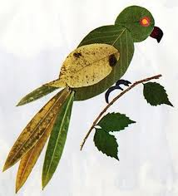
Pro všechny, co mají rádi ruční práce, připravujeme
TVOŘENÍČKO
Každou středu 16:30 – 18:30 v zasedací místnosti Obecního úřadu
Vstupné 30,-/výrobek, s sebou základní tvořící pomůcky (nůžky, pastelky, lepidlo…)

Zváni jsou především rodiče s dětmi předškolního a mladšího školního věku
Hana Bednářová a Monika Orlitová
Přidejte se k nám na fb: Tvořeníčko Bordovice


B L A H O P Ř E J E M E !!!
V měsíci září oslavil nejstarší občan obce
p. Jaroslav Holub 95. narozeniny


Vydal Obecní úřad Bordovice dne 29.9.2016 nákladem 200 ks. Vychází 4x ročně. Evidenční číslo zpravodaje: MK ČR E 11111, tisk: Obecní úřad Bordovice



